Rauchen
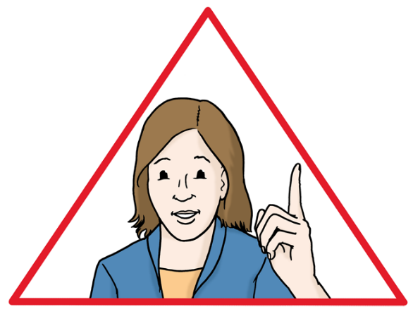
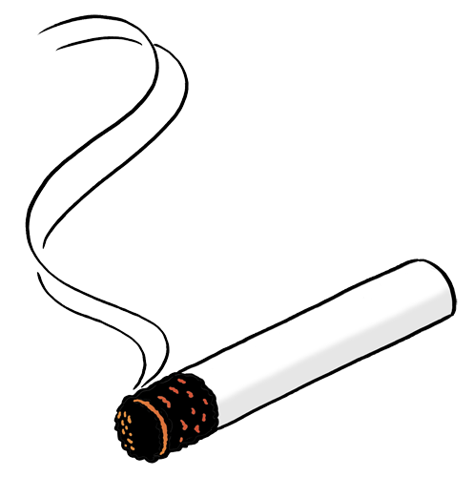

Beim Rauchen gibt es einige Gefahren.
Zum Beispiel kann eine glühende Zigarette zu einem Brand führen.
Deshalb gibt es Regeln zum Rauchen in der Werkstätte.
Bist du Raucher?
Oder rauchst du auch nur ab und zu eine Zigarette?
Dann musst du dich an diese Regeln halten!

Rauchen ist schlecht für die Gesundheit.
Rauchen macht krank.
Rauchen macht süchtig.
Das hast du bestimmt schon mal gehört.
Aber warum eigentlich?
Auch das erfährst du heute!

Die Bilder sind von: © Lebenshilfe für Menschen mit geistiger Behinderung Bremen e.V., Illustrator Stefan Albers, Atelier Fleetinsel, 2013.

Durch das Rauchen können Brände entstehen,
die unsere Beschäftigten und unsere Werkstätte gefährden können.
Ein Brand kann entstehen, wenn:
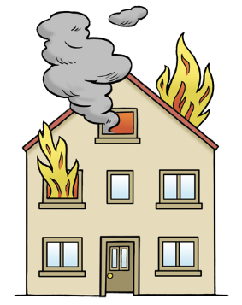
- du eine Zigarette nicht richtig ausdrückst
- du eine Zigarette in den Müll-Eimer und nicht in den Aschen-Becher wirfst
- du in der Nähe von anderem Brenn-Material wie Holz oder Papier rauchst
Meine Notizen

Beachte daher folgende Regeln:
- Drücke deine Zigarette immer fertig aus.
- Wirf sie im gelöschten Zustand nur in Aschen-Becher.
Wirf sie NIE in Müll-Eimer oder auf den Boden.
- Rauche niemals innerhalb des Gebäudes.
- Rauche im Freien nur an den Raucher-Plätzen.
Du erkennst die Rauchen-Plätze an den Aschen-Bechern,
die dort stehen.
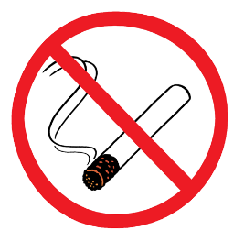
- Rauche NIE an Orten mit diesem Zeichen:

Die Bilder sind von: © Lebenshilfe für Menschen mit geistiger Behinderung Bremen e.V., Illustrator Stefan Albers, Atelier Fleetinsel, 2013.

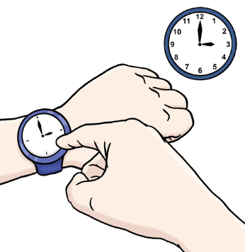
Zu unseren Haus-Regeln gehört auch:
Rauchen in Pausen-Zeiten ist erlaubt.
Rauchen in Arbeits-Zeiten ist verboten.

Sei fair zu deinen nicht rauchenden Kolleg*innen.
Rauche nur in Pausen-Zeiten und nicht in Extra-Zeiten.
Gehe zu Raucher-Plätzen und schone so deine Kolleg*innen.
Manche stört das Rauchen.
Sie mögen den Geruch von Rauch nicht.
Sie möchten nicht durch Passiv-Rauchen krank werden.
Passiv-Rauchen heißt:
Eine nicht-rauchende Person atmet den Rauch von einer rauchenden Person ein.

Rauchen ist gefährlich für die Gesundheit!
Rauchen macht krank!

Du entscheidest natürlich selbst, ob du rauchst oder nicht.
Trotzdem einige Infos zum Thema:
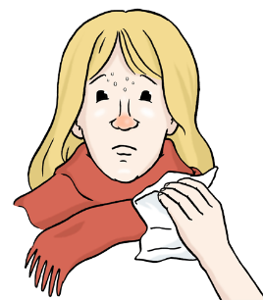
- Im 20. Jahr-Hundert sind über 100 Millionen Menschen gestorben, weil sie geraucht haben.
- Rauchen verursacht viele Krankheiten, die tödlich sein können.
- Die Haut von Rauchern wird schneller alt.
- Ein Raucher gibt zwischen 1000 und 1300€ im Jahr für Zigaretten aus.
Die Bilder sind von: © Lebenshilfe für Menschen mit geistiger Behinderung Bremen e.V., Illustrator Stefan Albers, Atelier Fleetinsel, 2013.

Rauchen hat viele Nachteile.
Deshalb wollen viele Menschen mit dem Rauchen aufhören.
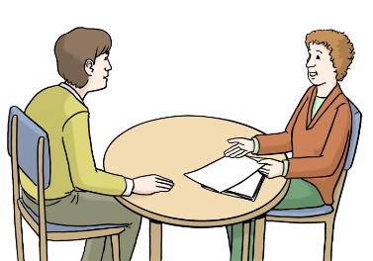
Das ist oft nicht einfach.
Geht es dir auch so?
Dann kannst du dir Unterstützung holen.
Rede mit einer Vertrauens-Person darüber.
Das kann zum Beispiel der Sozial-Dienst in der Werkstätte oder
eine Bezugs-Person zu Hause sein.

Es gibt ein Youtube-Video zum Thema Rauchen.
Hier wird erklärt:
- Warum macht Rauchen krank?
- Warum macht Rauchen süchtig?
- Wie ist das mit der Shisha und E-Zigarette?
- Wo kann ich mir Hilfe holen?
Das Video heißt: Infos zum Rauchen – in Leichter Sprache
Das Video ist von: aktionberatung
Das Video dauert knapp 4 Minuten.
Schau doch einfach mal rein!
Redet danach über die Infos aus dem Video!

Die Bilder sind von: © Lebenshilfe für Menschen mit geistiger Behinderung Bremen e.V., Illustrator Stefan Albers, Atelier Fleetinsel, 2013.

